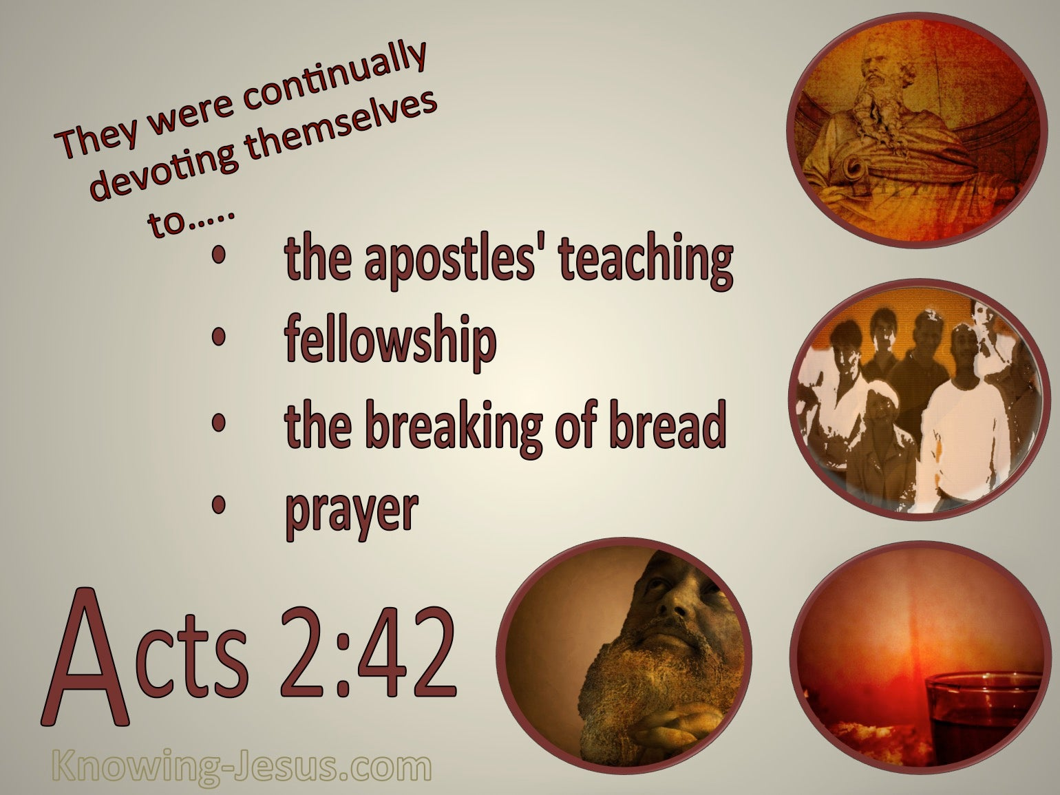
2023－22基督教
士林錫安堂週報
主後2023年5月28日
創立：Since August 19, 1983
士林區福國路94號2樓、3樓
辦公室：94號3樓
(捷運淡水線芝山站1號出口旁)
電話：(02) 2835-6570 影音書房：(02) 2837-6049
網站：www.slzion.org.tw 電子郵件：slzion@ms41.hinet.net
奉獻資料（歡迎以轉帳方式奉獻）：
郵政劃撥：15166961 戶名：士林錫安堂
台灣土地銀行(005)士林分行(0094)
帳號：009005169817 戶名：財團法人台北市基督教士林錫安堂
牧師：曹力中2835-6570、劉秀慧2838-1697 lizong@ms10.hinet.net
《關於星期天上午的聚會》
- 星期天上午聚會，二樓、三樓兩邊、四樓一邊，共五個會堂；若您帶小小孩來，怕吵別人，二樓兩邊與94號三樓與四樓都有親子室。
- 若您帶可以去上主日學的孩童來，請一起詩歌敬拜，講道之前約10:50左右，主日學老師將帶孩子到各班教室上課（在七、八、九樓）。12:30孩子會回到二、三、四樓，若您需要先離開，可提早去帶孩子。
- 會後的愛筵（簡單午餐）是免費供應的，但目前因疫情暫停中。
- 若想找到喜歡的座位，您需要早一點到。除了有特別需要之外，請儘量不要幫別人佔位子。
《給新朋友的話》
- 無論您是路過，是來看一看，或是想長期跟我們一起聚會，都熱誠地歡迎您！
- 今天的聚會有溫馨美妙的詩歌，對上帝發出歡欣的讚美，有聆聽內心聲音的靜默，有豐盛生命的真理饗宴，以及能改變生命的祈禱與追求。
- 歡迎填寫留名卡，留下您的個人小檔案，讓我們能繼續跟您有交誼。若您有任何需要，也請當面或寫下來告訴我們。

《聚會時間表》
主日 | 10:00-12:30  國語禮拜 | 目前使用二樓、三樓、四樓共五個會堂  本週：使徒行傳10曹力中牧師  下週：神永恆的心意05劉秀慧牧師
主日 | 10:50-12:30 | 兒童主日學，在各班教室，B組7-7
主日 | 12:30- | 愛筵午餐 | 無
主日 | 13:30 or 14:00 | 社區佈道 | 暫停
週二 | 19:30-21:30  查經追求 | 5/30二樓會堂，18:30安靜等候主  出埃及記72曹牧師
週三 | 10:00-12:00  年長翠柏團契 | 5/31，962會堂，實體聚會  使徒行傳7:20-60
週五19:30-21:30 |  | 6/2禱告會，二樓正堂，18:30安靜等候主
週六 | 14:30-16:10  大專團契 | 6/3，二樓正堂，實體聚會  查經：路加福音1-4章
週六 | 14:30-16:10  青少年團契 | 清露團契，6/3，二樓副堂，實體聚會  四福音書 (路加福音廿27～廿一)
週六 | 19:00-21:00  社青團契 | 慕溪團契，6/3，實體聚會  約拿書（17）
週六 | 不定時 | 家庭團契 | 地點不定

《報告事項》
- 從三月開始，我們不再為來聚會者量額溫；但建議大家還是儘量常常戴上口罩，有任何症狀，也請儘量暫時留在家裡看直播聚會。
- 今天上午舉行洗禮，將受洗的聖徒（江上恩、詹詠宇、徐志齊、陳愛翎、花雲鵬、陳愛馨、張睿承、于鳳熙、潘鳳英、吳鏡心）請儘量9:00前到943會堂禱告預備；受浸禮者請攜帶換洗衣物。
- 我們已開始發放母親節與父親節的禮物，在本堂聚會的母親與父親們，請儘快找時間來教會領取喔！
- 下週是聖餐主日，若您在家裡看直播聚會，建議您預先去買一包蘇打餅乾，以及一點葡萄汁，在家裡跟大夥兒一起擘餅。
每個會堂的弟兄姐妹，請儘量從兩側到前方領取，從中間走道返回座位；施餅杯的同工請同時給餅＋杯。
分  餅  杯 | 942會堂 | 962會堂 | 963會堂 | 943會堂 | 944會堂
分  餅  杯 | 徐翎庭  謝秉華 | 王薇安  徐心柔 | 謝心潔 | 劉茗玥

《本週＋下週服事輪值表》
 | 5/28主日 | 5/30週二 | 6/4主日
音控 | 游玉鈴 楊恩霖 | 陳思宇 黃怡真 | 楊恩霖 胡恩宣
助唱 | 呂惠玲 莊展芳 黃怡真 | 譚 永 巫靜宜 | 胡志強 邱蕙慧 張麗芳
招待 | 王薇安 謝汝林 應子安 | 陳瑛玲 巫靜宜 | 白牧群 徐翎庭 應子允
書房 | 12:20~12:40 朱芳瑩 | 平時：林純如 | 12:20~12:40 林秀雯

5/28主日上午10:00的直播連結：
https://youtube.com/live/rABEHp7Tplw
5/30週二晚上7:30的直播連結：
https://youtube.com/live/Icb81RjcB2g

【使徒行傳10差往普天下的七靈】 2023/5/28
《10. 永生神的教會》
一．眾人都懼怕（徒2:43）
- 眾人都懼怕！聖靈澆灌下來，使徒們傳了福音，有人信了主，教會被建立起來，卻使人懼怕！教會不是應該讓人知道神要給他們什麼，營造親切的氣氛，讓人覺得可親近、覺得舒服，而吸引人來，使人生發渴慕的心嗎？
- 是的，教會應該如此，牧師應該如此，弟兄姐妹也應該如此；保羅說，我們應該溫溫和和地待眾人（提後2:24）。但福音有另一面，主耶穌道成肉身時，連最親近的門徒也是愛祂又怕祂，有時連問題都不敢問。若你說祂是神子，當然是可敬畏的；但路加記述初代教會亦是如此。
- 詩68:35說，神從聖所顯為可畏，而聖所就是教會哩。賽2:2~3則說，萬民要流歸這山，似乎跟隨耶穌是一條走上神的聖山之上坡路。教會應該在世上有這一面的形象：徒5:11~13、9:31。彼得初遇見主時就經歷這個，既愛主又懼怕，他見主的作為時，奔往主那裡卻又要主離開他！

- 基督在聖靈裡臨到我們，聖靈將神的道栽種在我們裡面，刺入剖開我們的靈與魂、骨節與骨髓，辨明我們心中的思念和主意，使我們另有了一個裡面的人。原來的這個人深想俯伏在地，甚至想棄之如糞土、埋藏於深處；裡面的人則向神舉起他的心，渴慕親近神，深想全然歸向祂。所以我們裡頭就有了戰兢而快樂二種情緒。
- 教會不是因向世人指出聖潔之道，或是行事霸道，說話蠻橫，或實行異端裁判所而使人懼怕；乃是因為敬畏神、順服神、追求神，彰顯主同在，使眾人覺得可敬可畏；另一方面，神同在帶來恩惠能力，使徒們行出神蹟奇事，人因此得醫治、得釋放、得建立。
- 因此初代教會使眾人又懼怕，因為被神的光照出他們的缺欠；卻又想來靠近他們，因為渴慕神的恩典與豐富。

二．凡物公用（徒2:44~45）
- 初代教會凡物公用有它的場景，那時代到處都是窮人，有許多人連三餐都難得溫飽，所以教會很自然地為他們提供食物。有組織地關懷窮人是教會開始的，不是世上的國家政府開始的。
- 教會裡那些有錢的人（可能當時這樣的人不多），會拿出財與物來，有些人甚至賣了他們的田產家業來奉獻，好讓大家共用。我相信並非所有人都賣光產業來奉獻，否則不多久全教會將全是窮人了；從徒12:12可知，馬利亞的家應該也沒賣掉，也沒有成為教會的產業。
- 有些人賣了一部分，也有人像巴拿巴一樣賣了全部家產。看彼得跟亞拿尼亞說的話即知（參徒5:4），使徒們並沒鼓動人賣光一切家產來奉獻。所以不要從這裡的經文，下結論說初代教會主張過一種類似人民公社的生活，那才是最合神心意的；不，保羅在外邦教會應該也沒這麼做，而只是讓大家隨本心所酌定的，甘心樂意地奉獻，來賙濟窮人。
- 人遇見主之後，有這樣願意跟人共享其財物的觀念是好的，歷代許多聖徒都是如此。

三．在殿裡也在家中敬拜（徒2:46~47）
- 門徒繼續過著五旬節前幾天他們所過的生活，天天同心合意地、恆切地在殿裡、在家中聚集（參徒1:14）；如同慕安得烈說的：「五旬節之前，門徒禱告等候，不只為了聖靈降臨，也是開始學習五旬節之後，他們將如何生活的方式。」
- 信主的人那麼多，我想那些日子耶路撒冷的聖殿充滿了基督徒！他們今天去聚會，明天也去；這週去，下週還去，有恆（恆切）地去。他們的心恆切著、等候著、侍立著，來尋求主、敬拜他，成為生活的核心。
- 他們也在家中擘餅，意思是他們的信仰不只在聖殿（教會）裡，也在每天生活中。另一方面，初代教會尚未有宏偉的教堂建築物，聚會都是在信徒家中舉行；像馬利亞的家比較大，就成為聚集的重要地方。
- 但我想這裡說的，包括了一般信徒在家裡，就活出信仰的生活。我想，在家中擘餅與下一句，存著歡喜誠實的心用飯，是連在一起的。他們在家中吃晚餐時，父親讀一段文，或是一篇司布真的靈修文章，帶領祈禱與感謝，跟家人分享晚餐，那正是擘餅的意義。
- 可惜今天教會似乎將擘餅只定位成一項宗教儀式，甚至常將爭議焦點放在用怎樣的餅杯，或是具備怎樣的身份才能帶領聖餐上。我想初代教會在聚會時，應該有人在帶領聖餐，但從來沒說要被按立為牧師（長老）才能帶領。
- 初代教會聚集可以在聖殿或在家中，或甚至別的地方（比方第二章就提到在所羅門的廊下），但我相信無論在哪裡，他們都會讚美神。當然不是叫你開口閉口就說哈利路亞，讓人覺得你很weird；但我常說，無論你帶讚美敬拜帶的多好，只有在生活中也會讚美的人，才真是讚美神的人。
- 就在這樣的教會生活中，天天都有新得救的人加進教會。我們可以學習路加記的這些事，然後期待有更多人信主；也可以反向思考，從教會有沒繼續有人信主，來察驗教會是否健全。

四．體制神蹟與復興（徒3:1~10）
- 守申初的禱告應該是聖殿敬拜的傳統，因為那大概是獻晚祭的時候。看來使徒們並沒有在五旬節之後，開始設計全新的教會運作方式，而是很自然地沿襲原來的信仰生活方式。只是使徒們以及教會，裡頭已經有了新酒，將會逐漸塑造出新的聚會方式以及教會的運作方式。
- 所以我們不需要以為使徒行傳所述，都是今天的教會該效法的典範。或許我們可以這麼說，內在的質素（如同比喻裡的新酒），是我們當繼續效法的典範；但外在的做法就應該看後來每個時代、不同情境，如何因應所得新酒來修正或創造出新皮袋來。
- 你看，並不是在他們發明新的做法，或是參加海外的研習會學到新的體制之後，而是在他們照常沿用原來的做法之中，發生了這場復興。神介入了，所發生的事將改變一個可憐人的一生，也將改變許許多多四圍眾人的生命。
- 那位生來瘸腿的人得了醫治，並至少有五千人因而進入神的國度。
- 使徒們並未制訂政策，要藉神蹟來傳福音。我不知道行傳第二章與第三章二個事件之間，相隔多久，我想這期間應該繼續有人信主，但路加可能有意並排記述這兩次都有數千人信主的場景，一個是藉明顯的醫治神蹟，另一個則是另類的神蹟（方言）。廣義來說，神蹟並不局限在醫病趕鬼上，而神都是行神蹟來引人歸向祂的。
- 這位四十多歲、生來瘸腿的男士，能得著醫治，一方面有彼得約翰的信心，但也有他本人的信心。在他指望得人賙濟時，聽彼得約翰跟他說奇怪的話；他沒有掉頭不理他們，卻願意有另類想法，順服他們的話站起來，神的能力就得以介入，神蹟就發生了。
- 而且看他得醫治後的表現，知道他是想得醫治的。有些人病久了，可能會習慣於不用工作，變得懶惰，只想倚靠別人的濟助，但這人沒有這樣。主當年也是問那位病了38年的癱瘓之人「你要痊癒嗎？」
- 無論身體或心靈的疾病，當事人有決心要得醫治，且願意合作，包括去做看似沒能力做的事，常是神的能力得以彰顯的因素。

